Schomburg AQUAFIN-F, Verkieselungslösung für nachträgliche Horizontalsperren

SCHOMBURG

Eigenschaften

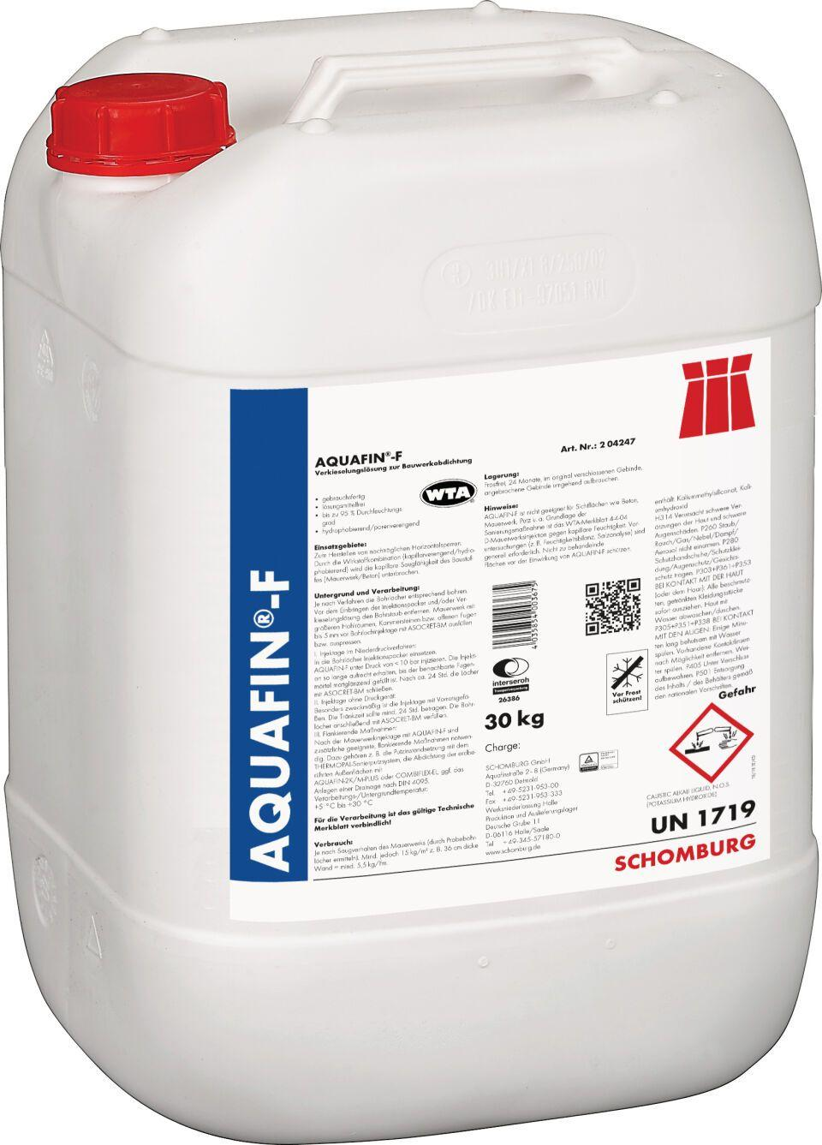

Dichtheit

wasserdicht

Farbton

transparent

Werkstoff

Silikat

Lösemittelhaltigkeit / Wasserverdünnbarkeit

lösemittelfrei